常州市滨江中学化学组活动记录表
活动时间：2019年 10月9日
活动地点：九（6）班教室
活动参与人员：任艳秋 林丹 徐文佳
活动具体内容（附照片文字）：
精益求精打磨课堂 年轻教师展示风采

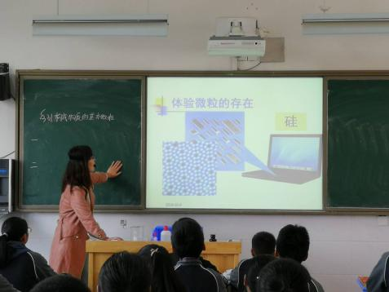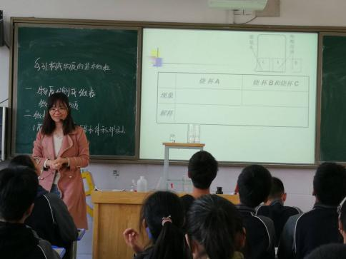

这是任艳秋老师的校级公开课课，主要是为了使老师在日常备课上课中能够有所创新，保证教学质量，化学组全体老师仔细打磨课件，钻研教法流程，提高青年老师的教学水平，争取让新老师在常规教学方面更上一层楼。10月9日，在集体备课的基础上，大家又一次聚集在一起，进行磨课和课堂展示。
课堂上，任艳秋老师带领着九年级6班学生首先从周围熟悉的一些日常现象入手，通过分析构成物质的基本微粒日常应用，从生活入手，日常的花香等问题入手，引出物质是由微粒构成，学生积极性高，而且可以实际动手，对知识的记忆及理解会更深一个层次，然后又分别通过探究实验以及ppt动画演示，分别概括出微粒的质量和体积都很小，微粒在不断的运动，微粒之间由空隙，学生在课堂中能够主动提出自己的思考，体现学生的主体性，另外化学实验的演示及学生的实际操作，提高了学生对化学的热爱，老师的引导与学生的积极探索融合一起，使得这堂课精彩纷呈。
课后，化学组成员就这节课的细节进行了热烈的讨论，分别从教学设计流程，导入语言，知识点的得出，以及相关实验的操作等细节，各位老师各抒己见，分别提出了自己见解及课堂的成功之处，不足之处，利于青年老师在后续课堂中的改进提供了很好的思路。

记录人：徐文佳
日期：2019年10月9日

